ASSUNTO:. INDICO PARA QUE O DEPARTAMENTO COMPETENTE QUE REALIZE NIVELAMENTO NO ASFALTO DA RUA SETE DE SETEMBRO.

DESPACHO

SALA DAS SESSÕES ____/____/_____

PRESIDENTE DA MESA

INDICAÇÃO Nº , DE 2015

SENHOR PRESIDENTE,
SENHORES VEREADORES,

INDICO ao Exmo Senhor Prefeito Municipal para que junto ao Departamento competente realize nivelamento no asfalto da Rua Sete de Setembro.

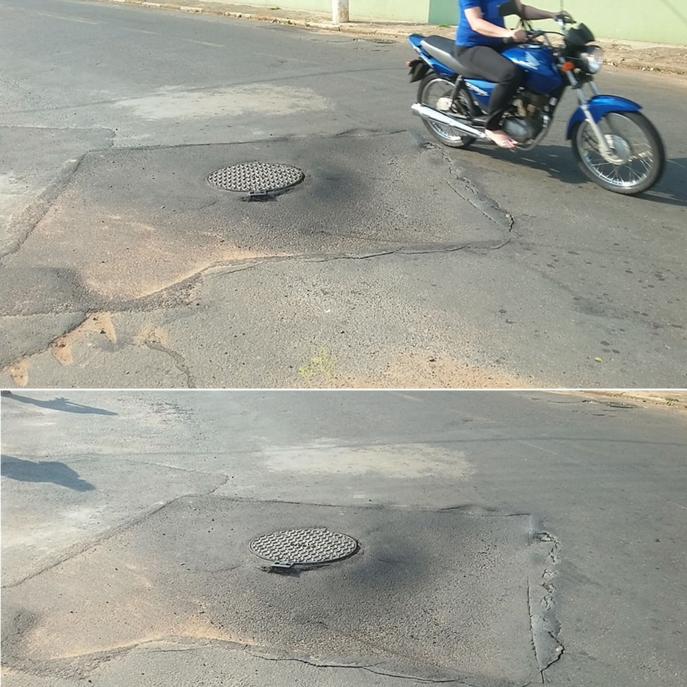

SALA DAS SESSÕES “VEREADOR SANTO RÓTOLLI”, aos 01 de outubro de 2015

VEREADOR LUIS ROBERTO TAVARES

